Тема 13 1 Организация дифференциального регулирования.

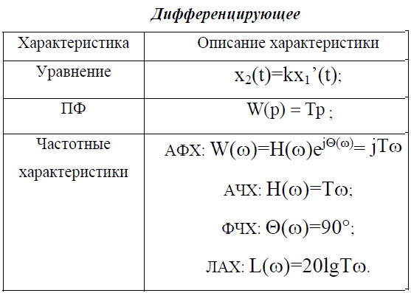
Дифференцирующее регулирование всегда необходимо при дозировании и контроля динамики наступления событий в
непрерывных дифференциальних
и иных процессах.
Основной признак дифференцирования - это наступления события = импульс, что надо провести переход на другое событие.
Дифференцирующее регулирование используется в автоматизации с учётом возможности контролировать фазы процессов.
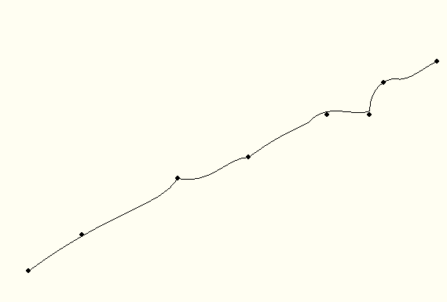
Варианты : Перегрев, Наличия дозы,
Наличии перегруза,
останова ,
нагрева.
Поворота на угол - энкодер.
Для контроля дифференциальных событий используется
дифференциальные датчик,
которые контролируют наличия наступления события.
Дифференциальными датчиками есть возможность
контролировать - частоту, угол поворота, наличие или отсутствие нужного положения. Совокупность диф. показателей позволяет обеспечивать предельные значения процессов, что в принципе соответствует ТАУ.
Cхема контроля времени события на основе диф. датчика.
Прибор представляет собой электронное устройство предназначенное для измерения и контроля скорости вращения двигателя.
На счетный вход прибора поступают импульсы с датчика контролирующего одну или несколько меток на валу двигателя

Прибор имеет три независимых дискретных входа для подключения внешних управляющих сигналов, которые через селектор входов подаются на входы блока обработки данных.
Блок обработки данных содержит реверсивный счетчик импульсов (РСИ) с предделителем на входе и умножителем на выходе, счетчик времени и вычислитель среднего расхода, а также два логических устройства (ЛУ), которые в соответствии с заданным пользователем алгоритмом формируют сигналы управления ВУ.
Узел управления включает в себя кнопки для ввода параметров прибора.
Узел индикации служит для отображения результатов измерения или параметров настройки прибора на семисегментных индикаторах и состояний счетчика с помощью светодиодных единичных индикаторов.

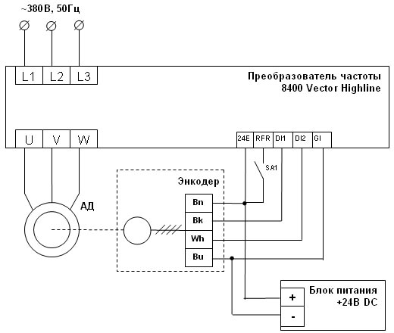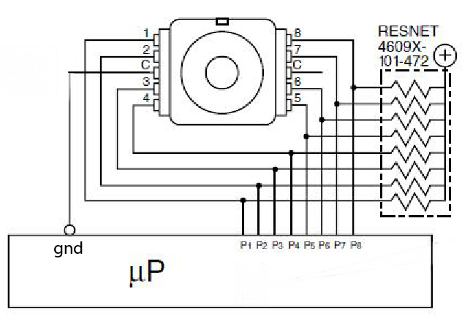

Если обратить внимание по наличию диф. сигнала и по сочетанию диф. сигналов можно проводить контроль состояния контролируемого процесса.

Суть диф. управления :
- запуск и останов интегральных процессов и иных процессов.
Цель диф. управления :
- обеспечить процессы в заданных диапазонах на основе дифференциального контроля управления .

В основе диф. управления лежит передача энергии за период, а не выдерживания нужной амплитуды.

Получив нужную энергию исполнительный механизм занимает нужное положение.

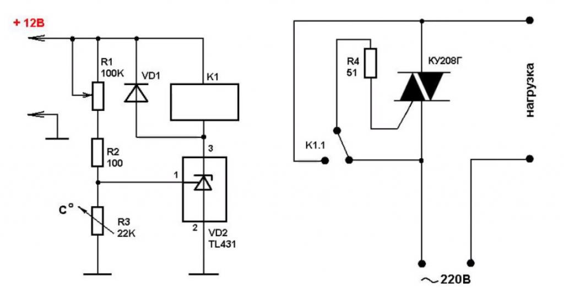

схема термостата.

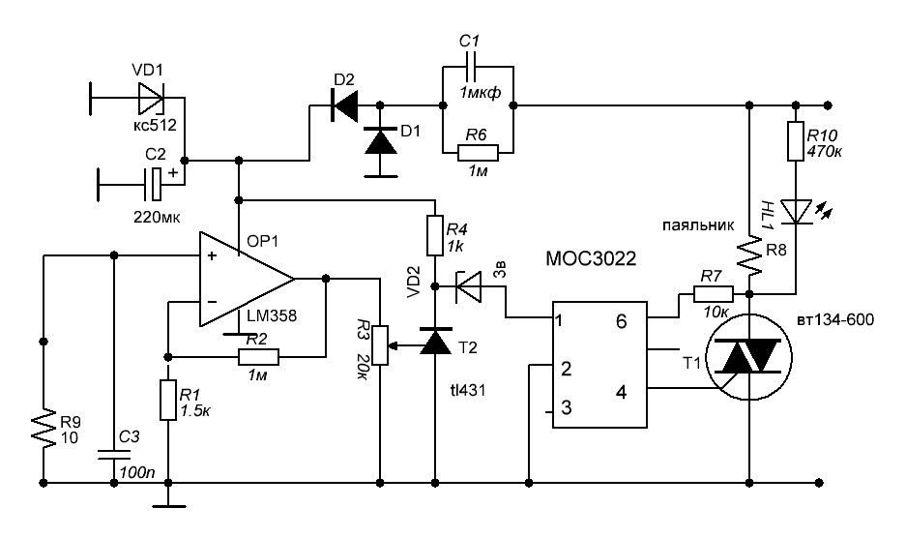
схема термостата.

Скорость реакции диф. управления должна быть больше учитываемого минимального отклонения процесса , что обеспечивает устойчивость управления процессов, что не противоречит , а дополняет ТАУ.

Заключение:
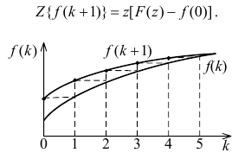
Процесс непрерывный модно представить как совокупность последовательных дискретных процессов.
Точки контроля процесса обеспечивают его направленность.

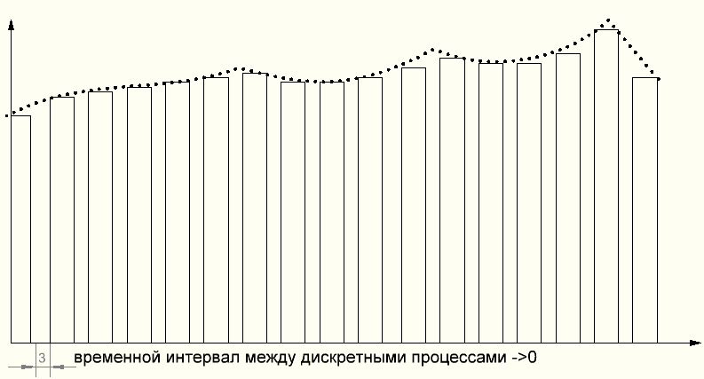

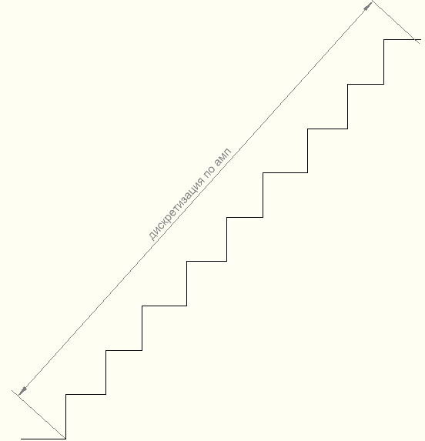

В основу расчета дискретных значений управления лежит необходимость провести весь процесс за N количество дискретных процессов.
Если данная постановка осуществима, то технология является гармоничной и устойчивой.

